# 浙里办三方应用上架运维审查清单

# 系统部署架构图

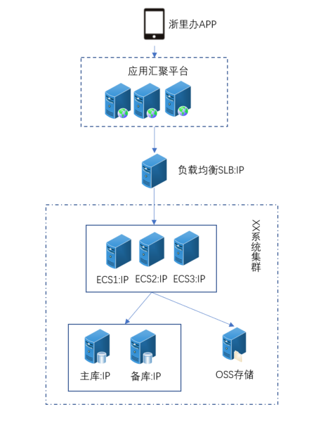

# 三方应用域名信息

1. 开放平台域名：

[https://mapi.zjzwfw.gov.cn/web/mgop/gov-open/zj/2001823656/0.1.8/index.html](https://mapi.zjzwfw.gov.cn/web/mgop/gov-open/zj/2001823656/0.1.8/index.html?debug=true" \l "/)

2、下方表格中填写应用健康检查地址：（健康检查地址系浙里办用来探测判断应用运行状态，要求和业务系统相关，且可被浙里办探测服务器请求到并以此判断应用服务后端会否存活。可提供类似登录、查询、资讯内容页此类地址接口）

后端系统如有安全策略，需对一下IP做开放以此保障健康检测地址可被浙里办探测服务器请求到：

223.4.75.41 223.4.74.28

223.4.76.122 223.4.73.120

223.4.69.20 223.4.68.163

223.4.74.141 223.4.75.222

|  |  |  |
| --- | --- | --- |
| 接口（请求方式） | Url | 参数 |
| 查询证件接口  （get/post） | https://121.1.1.1/querycertificates/... |  |

|  |  |  |
| --- | --- | --- |
| 硬件 | 配置 | 带宽 |
| ECS应用服务器 | 3台 （8核CPU/ 8G内存/100G） |  |
| RDS数据库 | 2台 （8核CPU/ 16G内存/300G） |  |
| SLB | 1台 |  |

# 应用服务器硬件配置

（需要包含所有实例，包括应用\数据库\缓存\存储服务等）

压测报告

目录

1. 压测目标 3

2. 压测环境 3

3. 压测场景 3

4. 压测记录 4

4.1 压测时间 4

4.2 压测策略 4

4.3 压测结果 4

4.4 压测截图 5

4.4.1 TPS 5

4.4.2 成功率 5

4.4.3 响应时间RT 6

4.4.4 服务器CPU使用率 6

4.4.5 服务器MEM使用率 7

4.4.6 数据库RDS使用情况 7

5. 压测结论 8

# 压测目标

本次压测旨在评估浙里办XXX应用在线系统承载能力是否能满足预期的性能及稳定性要求。根据分析，选择使用频率较高的登录接口，进行摸高压测。本次压测采用单接口持续压力模式，在生产环境进行。

本应用的用户群体针对老年用户，且仅适用于区县级，预估总用户1W，且业务场景并非高并发场景，预估100TPS 足够承载业务需求。（此处为范文，请开发商自行做好业务判断拟定压测目标并做完整压测）

# 压测环境

压测平台：内部压测平台

压测配置：2台压力机，TPS：100

被测服务器资源清单如下：

|  |  |  |  |  |  |  |  |
| --- | --- | --- | --- | --- | --- | --- | --- |
| **资源类型** | **资源规格** | | | | **数量** | **资源用途** | **备注** |
| **CPU** | **内存** | **磁盘** | **系统** |
| ECS | 8核 | 32G | 500G | Centos7 | 1 | 应用服务器 |  |
| ECS | 13核 | 48G | 500G | RDS | 1 | 数据库服务器 |  |

# 压测场景

|  |  |  |  |  |  |  |
| --- | --- | --- | --- | --- | --- | --- |
| **应用名称** | **接口功能** | **接口地址** | **是否有缓存** | **是否调用下游服务** | **请求模版** | **备注** |
| XXXX应用 | 登录 | http://tsgz.zjamr.zj.gov.cn/test_kh/ex_account/loginCode.action |  | 否 | {“user”:”123”,”passwd”:”abc”} |  |

# 压测记录

## 压测时间

2020-07-08 ~ 2020-07-09

## 压测策略

本次采用持续压力模式压测，直接为100，总共执行1200秒。

**要求：单接口压测持续平稳时间不低于20分钟**

## 压测结果

|  |  |  |  |  |
| --- | --- | --- | --- | --- |
| **压测接口** | **压测目标TPS** | **成功率** | **响应时间RT** | **备注** |
| 登录接口 | 100 | 100% | 平均59ms  最小30ms  最大100ms | 直接保持在100TPS进行测试 |
|  |  |  |  |  |

## 压测截图

### TPS

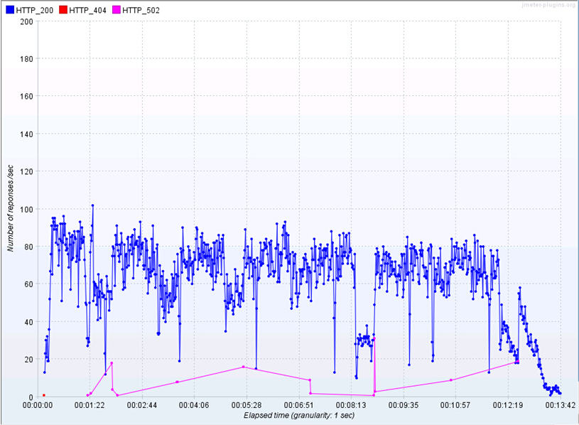

### 成功率

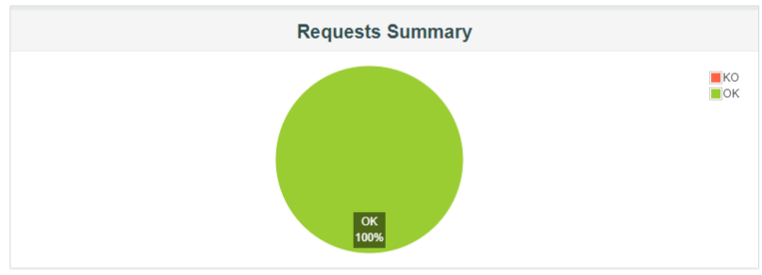

### 响应时间RT



### 服务器CPU使用率

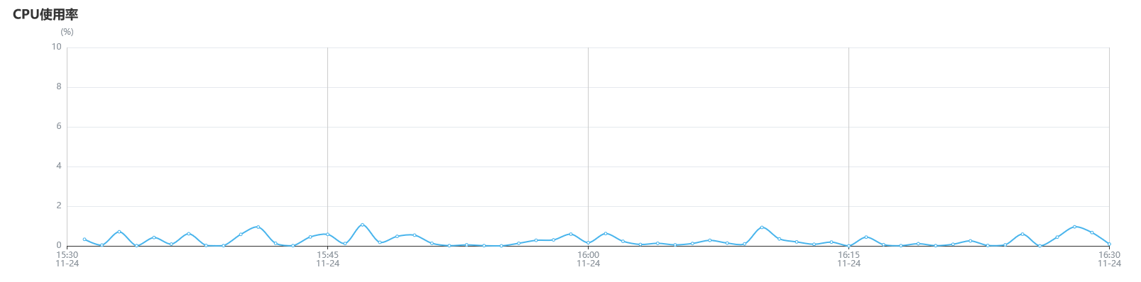

### 服务器MEM使用率

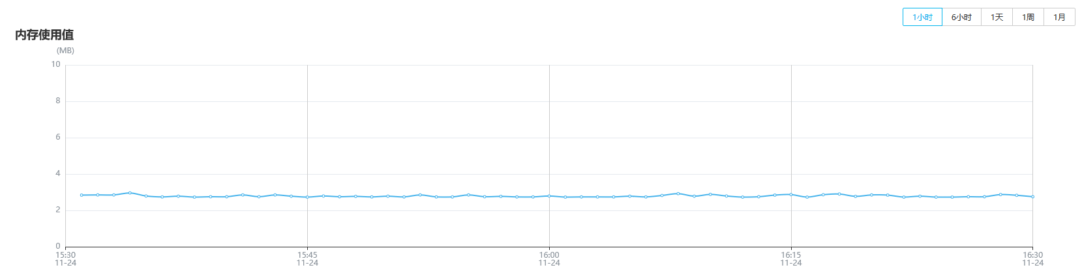

系统平均负载LOAD

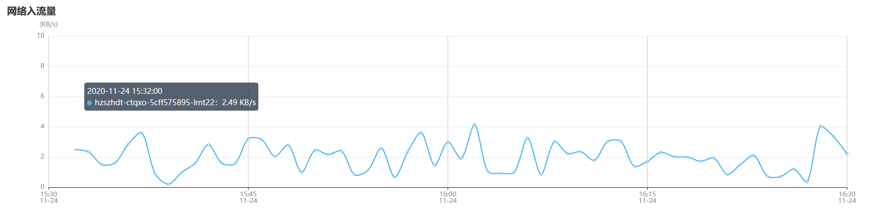

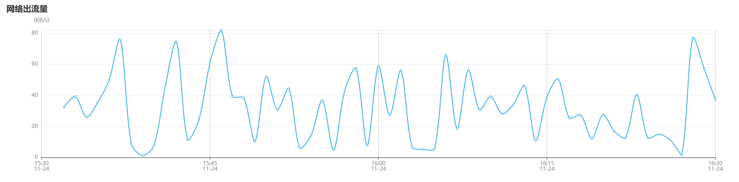

### 数据库RDS使用情况

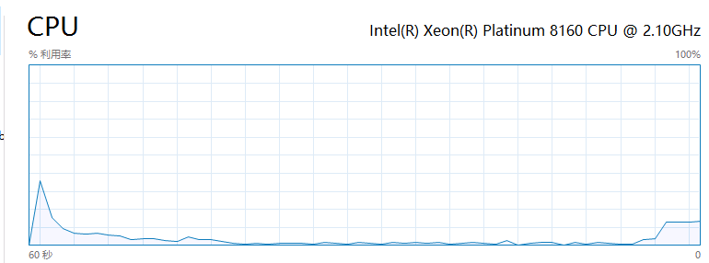

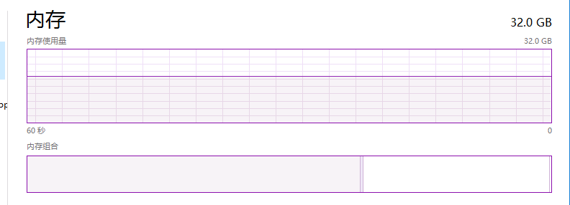

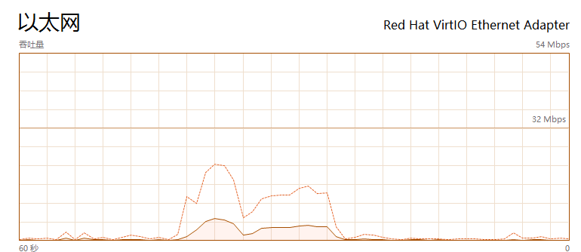

# 压测结论

对登录接口持续20分钟保持100TPS的压力测试下，业务接口成功率达到100%，平均响应时长未超过3000ms，服务器负载均未超过30%。完全能够承载预估业务表，并有足够的冗余应对后续的业务增长。（此处为范文，请开发商根据实际压测结果简单总结描述）